UrbanHub — Architecture Big Data pour la Smart City
Jumeau numérique urbain · Batch + Temps réel · Veille QuestDB
Document source pour la génération des diapositives (Gamma). Chaque section correspond à une diapo ; les images sont les résultats réels produits par le projet.

1. Contexte : une Smart City qui produit des données en continu
- Capteurs IoT (pollution, bruit, incidents), énergie, météo, trafic, événements urbains.
- Des données massives, hétérogènes, à des vitesses différentes.
- Objectif : produire des indicateurs utiles aux décideurs publics.
UrbanHub est un jumeau numérique urbain : une plateforme capable d'ingérer, stocker, transformer et restituer ces données à grande échelle.

2. D'une base classique à une architecture Big Data
L'objectif n'est plus de traiter les données dans une base classique, mais de bâtir une architecture qui passe à l'échelle, en batch ET en temps réel.
Limite d'une base classique | Réponse Big Data
1 serveur, mémoire limitée | Traitement distribué (Spark)
Batch uniquement | Batch + temps réel (Lambda)
Fichiers locaux, pas de tolérance de panne | Data lake objet répliqué (MinIO/S3)
Ingestion ponctuelle | Bus d'événements continu (Kafka)
Restitution figée | Serving layer interrogeable en direct

3. Trois flux, trois natures de données
Flux | Nature | Source
Batch | Historique massif (5 ans) | Météo NOAA Global Hourly
Streaming | Temps réel (chaque minute) | Vélos CityBikes
IoT | Capteurs | Pollution OpenAQ (PM2.5, PM10, NO₂, O₃, SO₂, CO)

4. L'architecture cible : Lambda (Batch + Speed + Serving)
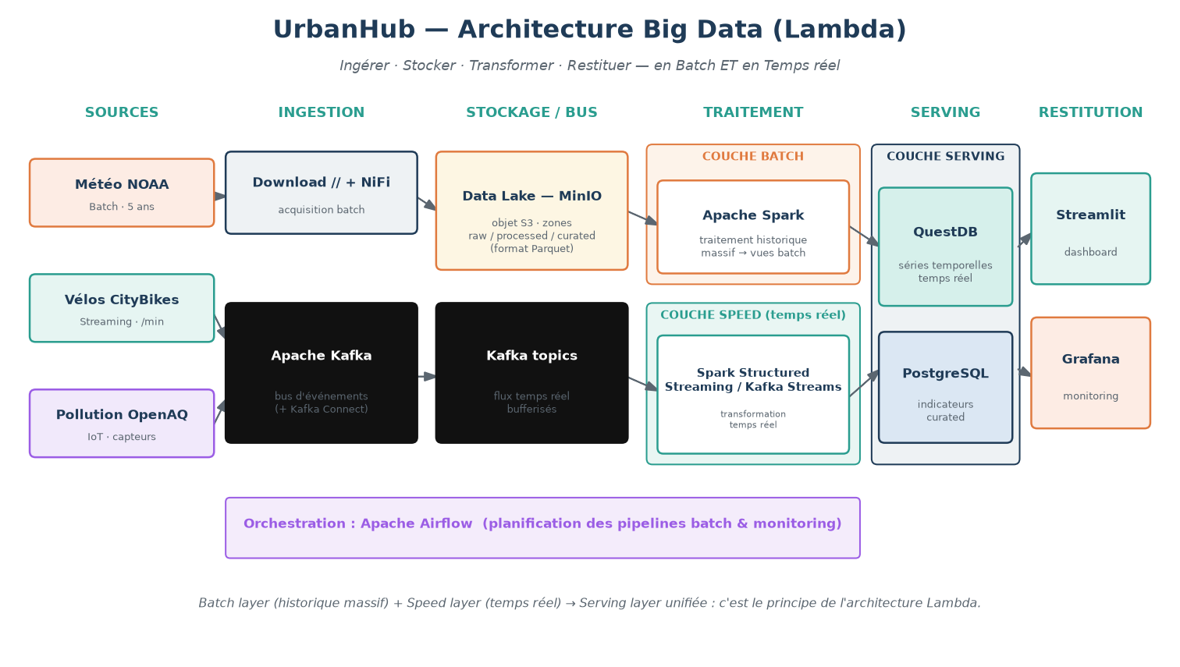
Architecture Big Data d'UrbanHub (couches Batch, Speed, Serving)
- Couche Batch : vues exactes recalculées sur tout l'historique.
- Couche Speed : vues fraîches à faible latence, au fil de l'eau.
- Couche Serving : fusion des vues batch et temps réel, exposées aux applications.

5. Choix des technologies open source (et pourquoi)
Couche | Techno retenue | Pourquoi (face aux alternatives)
Ingestion | Apache Kafka (+ Connect) | Log rejouable, haut débit, standard — vs RabbitMQ / Pulsar / Kinesis
Data Lake | MinIO (S3) + Parquet | Léger, cloud-native, colonne — vs HDFS / CSV / ORC
Batch | Apache Spark | En mémoire, distribué, SQL/ML — vs MapReduce / Dask
Speed | Structured Streaming / Kafka Streams | Intégration Kafka/Spark — vs Storm / Flink
Temps réel (store) | QuestDB | Time-series SQL, ingestion massive — vs InfluxDB / Cassandra
Serving | QuestDB + PostgreSQL | Requêtes rapides RT + indicateurs relationnels
Restitution | Streamlit / Grafana | Exploration + monitoring temps réel
Orchestration | Apache Airflow | DAG, reprises, monitoring — vs cron

6. Flux Batch — Météo (résultats)
Périmètre : 24216 observations, 8 stations.
Événement | Date | Valeur
jour plus chaud | 2025-07-01 | 37.0
jour plus froid | 2025-01-10 | -5.9
jour plus pluvieux | 2025-01-05 | 180.1
jour plus vente | 2025-01-08 | 19.6
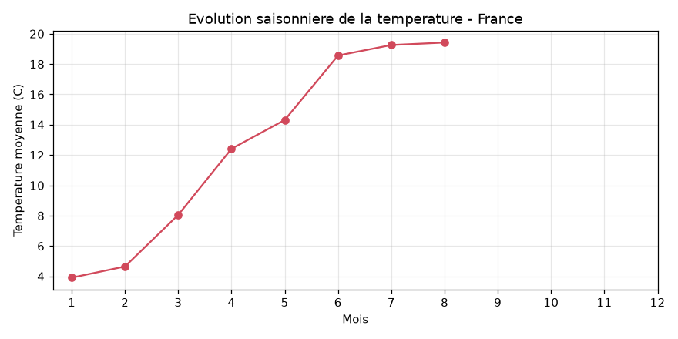
Évolution saisonnière de la température (France)
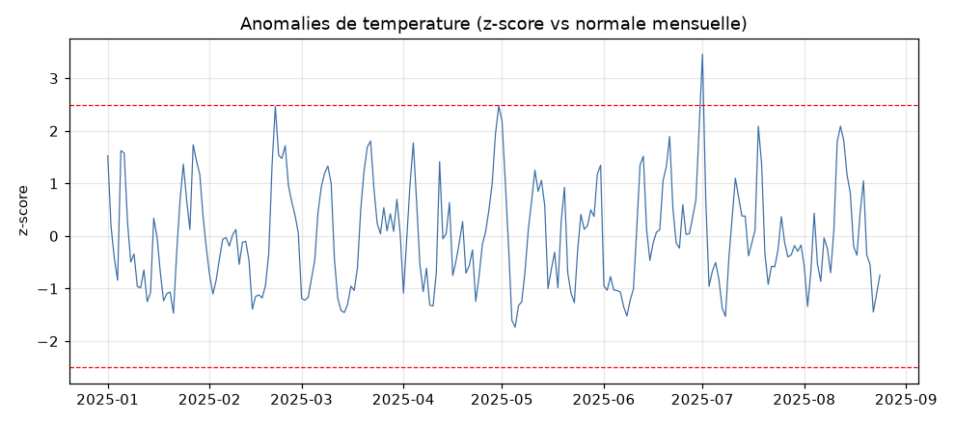
Anomalies de température (z-score vs normale mensuelle)

7. Flux Streaming — Vélos (résultats)
Périmètre : 5639 stations, 65 réseaux français.
Stations critiques à rééquilibrer :
Ville | Station | Type | Criticité
Saint-Pierre | Mairie du Ouaki | penurie (vide) | 1.0
Saint-Pierre | Cité Palissade | penurie (vide) | 1.0
Saint-Pierre | Mairie de la Ravine | penurie (vide) | 1.0
Saint-Pierre | Roches Maigres | penurie (vide) | 1.0
Saint-Pierre | Kerveguen | penurie (vide) | 1.0
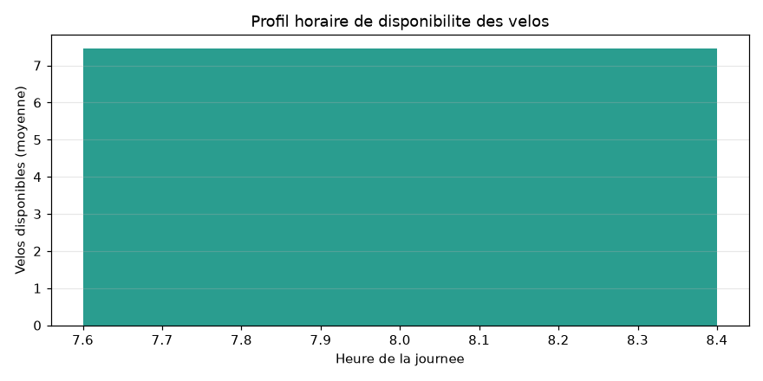
Profil horaire de disponibilité des vélos

8. Flux IoT — Pollution (résultats)
Périmètre : 5328 mesures, 12 villes.
Classement des villes (indice qualité de l'air) :
Ville | Indice (ratio / seuil)
Lyon | 1.399
Paris | 1.395
Marseille | 1.393
Lille | 1.387
Strasbourg | 1.007
Grenoble | 1.005
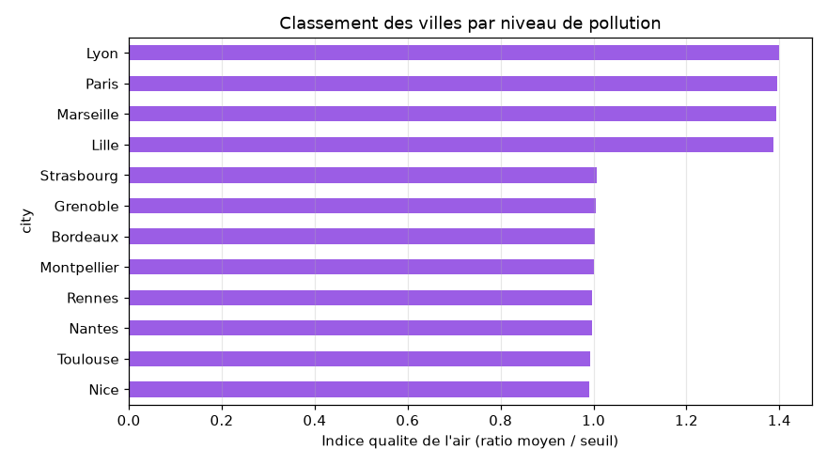
Classement des villes par niveau de pollution

9. Analyse croisée — Météo × Pollution × Mobilité
Résultat marquant : corrélation ozone ↔ température = 0.929 (formation photochimique).
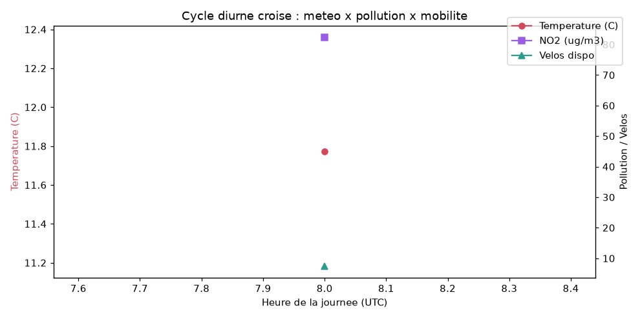
Cycle diurne croisé : météo × pollution × mobilité

10. Veille technologique — QuestDB (couche Speed/Serving)
- Base de données time-series open source (Apache 2.0), SQL.
- Ingestion ILP mesurée à ~500 000–600 000 lignes/seconde.
- Extensions temporelles : SAMPLE BY, LATEST ON, ASOF JOIN, FILL.
- Compatibilité PostgreSQL wire (Grafana, psql, BI) + console web.
- Déploiement Docker (compose) et Kubernetes (StatefulSet).

Résultats réels (requêtes SQL sur QuestDB)
Classement des villes par ozone moyen (µg/m³) :
Ville | O₃ moyen
Paris | 122.7
Lille | 118.8
Lyon | 113.8
Marseille | 109.7
Strasbourg | 105.0
Toulouse | 96.5
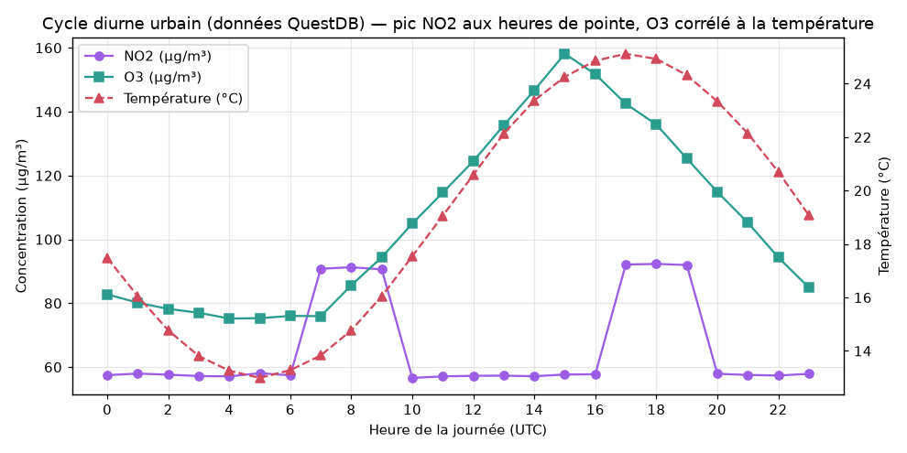
Cycle diurne (données QuestDB) : pic NO₂ aux heures de pointe, O₃ ~ température

11. Restitution — Tableau de bord
- Streamlit : dashboard analytique interactif (filtres villes/polluants).
- Grafana : monitoring temps réel branché sur QuestDB (PostgreSQL wire).

12. Conclusion & perspectives
- Une plateforme qui ingère, stocke, transforme et restitue — batch et temps réel.
- Technologies open source justifiées, architecture Lambda claire.
- Perspectives : Airflow en production, stockage objet S3, modèles prédictifs (IA).

